Resolución del Pleno del Instituto de Transparencia, Acceso a la Información Pública y Protección de Datos Personales del Estado de México y Municipios, con domicilio en Metepec, Estado de México, de fecha doce de agosto de dos mil veinte.
VISTO el expediente formado con motivo del recurso de revisión 00837/INFOEM/IP/RR/2020, promovido por el C. XXXXXXX XXXX XXXXX, en lo sucesivo EL RECURRENTE, en contra de la respuesta emitida por el Poder Legislativo, en lo sucesivo EL SUJETO OBLIGADO, se procede a dictar la presente resolución con base en lo siguiente:
RESULTANDO
- En fecha catorce de enero de dos mil veinte, EL RECURRENTE presentó a través del Sistema de Acceso a la Información Mexiquense, en lo subsecuente EL SAIMEX ante EL SUJETO OBLIGADO, la solicitud de acceso a la información pública, a la que se le asignó el número 00016/PLEGISLA/IP/2020, mediante la cual requirió lo siguiente:
“SE ME ENTREGUE INFORMACION RELATIVA A LOS ESTADOS FINANCIEROS QUE HAYAN SIDO REMITIDOS A CUALQUIERA DE LAS AREAS DEL GOBIERNO DEL ESTADO DE MÉXICO, POR PARTE DE LOS MUNICIPIOS DE CHALCO, VALLE DE CHALCO, ECATEPEC, COACALCO, LOS REYES LA PAZ, LUVIANOS, NAUCALPAN, TLANEPANTLA, LOS QUE DEBERAN ESTAR DEBIDAMENTE AUTORIZADOS, DE LOS MESES DE AGOSTO , SEPTIEMNRE, OCTUBRE, NOVIEMBRE Y DICIEMBRE DEL 2019, EN EL QUE DEBERAN INTEGRARSE EL ESTADO DE POSICIÓN FINANCIERA, BALANZA DE COMPROBACION, ESTADO DE ACTIVIDADES, FLUJO DE EFECTIVO, ESTADO DE INGRESOS Y EGRESOS, ESTADO COMPARATIVO DE EGRESOS, ESTADO COMPARATIVO DE INGRESOS, AVANCE PRESUPUESTAL DE EGRESOS, DISPONIBILIDAD DE FLUJO DE EFECTIVO, ESTADO DE CAMBIOS EN EL CAPITAL, BALANZA DE COMPROBACION DETALLADA.” (Sic)
Modalidad de entrega: Vía SAIMEX
- En cumplimiento al artículo 162 de la Ley de Transparencia y Acceso a la Información Pública del Estado de México y Municipios, el dieciséis de enero de dos mil veinte, el Titular de la Unidad de Transparencia del SUJETO OBLIGADO, mediante folio número 00016/PLEGISLA/IP/2020/TSP/0001, turnó el requerimiento de información a la Servidora Pública Habilitada del Órgano Superior de Fiscalización, a fin de colmar la solicitud de acceso a la información; tal y como, se aprecia en la imagen siguiente:
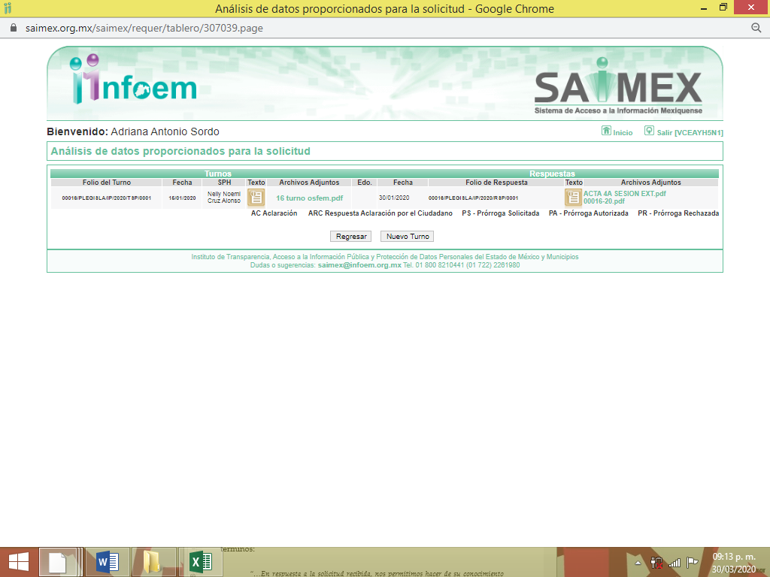

- De las constancias que obran en EL SAIMEX, se advierte que en fecha treinta de enero de dos mil veinte, el Titular de la Unidad de Transparencia del SUJETO OBLIGADO dio respuesta a la solicitud de información, en los siguientes términos:

“…En respuesta a la solicitud recibida, nos permitimos hacer de su conocimiento que con fundamento en el artículo 53, Fracciones: II, V y VI de la Ley de Transparencia y Acceso a la Información Pública del Estado de México y Municipios, le contestamos que:
SE EMITE RESPUESTA.” (Sic)

Así mismo, adjuntó a la respuesta, los siguientes archivos electrónicos:

- ACTA 4A SESION EXT.pdf: consistente en el Acta de la Cuarta Sesión Extraordinaria del Comité de Transparencia del SUJETO OBLIGADO de 27 de enero de 2020, mediante el cual se confirma la clasificación como reservada del Estado de Situación Financiera, balanza de comprobación, balanza de comprobación detallada, estado de actividades, estado de flujo efectivo, estado de cambios en la situación financiera, estado comparativo presupuestal de ingresos y estado comparativo presupuestal de egresos, del periodo de agosto a noviembre de 2019, presentados al Órgano Superior de Fiscalización, por los Municipios de Chalco, Valle de Chalco Solidaridad, Ecatepec de Morelos, Coacalco de Berriozábal, La Paz, Luvianos, Naucalpan de Juárez y Tlalnepantla de Baz, por el periodo de un año o hasta en tanto cesen los motivos de reserva, al formar parte de la revisión y fiscalización de los municipios señalados, ya que de conformidad con los numerales 32 y 50 de la Ley de Fiscalización Superior del Estado de México, 35 de la Ley Orgánica del Poder Legislativo del Estado Libre y Soberano del México, se cuenta con fecha de plazo improrrogable que vence el 30 de septiembre de 2020 para emitir y rendir a la Legislatura el Informe de Resultados de la Fiscalización practicada (revisión a informes mensuales y cuentas públicas anuales; evaluaciones y auditorías practicadas por esta entidad al año 2019 de los entes fiscalizables, de manera que existía disposición legal que obligaba al SUJETO OBLIGADO a guardar estricta reserva en sus actuaciones, documentos e informaciones hasta en tanto no concluya y se emita el informe de resultados correspondiente.
- 00016-20.pdf: consistente en un oficio signado por la Servidora Pública Habilitada del Órgano Superior de Fiscalización, mediante el cual se informó que después de una búsqueda de la documentación solicitada en los archivos y conforme a los Lineamientos para la entrega del Informe Mensual Municipal 2019, se localizó la información requerida del periodo de agosto a noviembre de 2019, no así, del mes de diciembre de 2019, ya que conforme al numeral 32 de la Ley de Fiscalización Superior del Estado de México, se tenía como fecha límite para presentar el informe mensual de diciembre de 2019, por parte de los entes fiscalizables el 4 de febrero de 2020. De igual forma, manifestó que de manera temporal existía impedimento legal para proporcionarse, ya que la documentación relacionada con el ejercicio de los recursos a cargo de los entes fiscalizables 2019, es motivo de revisión y fiscalización en el año 2020, por tanto, se encuentra en proceso de revisión y fiscalización sin concluir.
- 16 RESPUESTA OSFEM.pdf: consistente en un oficio signado por el Titular de la Unidad de Transparencia, mediante el cual, se dio respuesta al particular.

- Inconforme con la respuesta proporcionada por el SUJETO OBLIGADO, en fecha treinta y uno de enero de dos mil veinte, EL RECURRENTE a través del SAIMEX, interpuso el recurso de revisión objeto del presente estudio, al que se le asignó el número 00837/INFOEM/IP/RR/2020, en el que señaló como acto impugnado, lo siguiente:
“respuesta emitida.” (Sic)
Asimismo, EL RECURRENTE indicó como razones o motivos de inconformidad:
“en virtud de que a través de un acto posterior a la solicitud se realiza una clasificación de la información. Además de lo cual, la entrega de la información no es obstaculo para la realización de las actividades de fiscalizacion a que se refiere la autoridad en su respuesta. Debe agregarse que tampoco se trata de información que ponga en peligro o atente contra la seguridad nacional. Por lo cual solicito se me entregue la información en los terminos requeridos.”(Sic)
- En fecha treinta y uno de enero de dos mil veinte, el recurso de que se trata se envió electrónicamente al Instituto de Transparencia, Acceso a la Información Pública y Protección de Datos Personales del Estado de México y Municipios y con fundamento en el artículo 185, fracción I de la Ley de Transparencia y Acceso a la Información Pública del Estado de México y Municipios, se turnó, a través del SAIMEX, a la Comisionada EVA ABAID YAPUR, a efecto de que decretara su admisión o desechamiento.
- En fecha siete de febrero de dos mil veinte, atento a lo dispuesto en el artículo 185, fracciones I, II y IV, de la Ley de Transparencia y Acceso a la Información Pública del Estado de México y Municipios, se acordó la admisión a trámite del referido recurso de revisión, así como la integración del expediente respectivo, mismo que se puso a disposición de las partes, para que en el plazo máximo de siete días hábiles, EL RECURRENTE realizara manifestaciones, alegatos y ofreciera las pruebas que a su derecho conviniera y, en el caso del SUJETO OBLIGADO, para que exhibiera el Informe Justificado correspondiente.
- En cumplimiento a lo anterior, de las constancias del expediente electrónico del SAIMEX, se observó que en fecha dieciocho de febrero de dos mil veinte, EL SUJETO OBLIGADO rindió su Informe Justificado adjuntando los archivos electrónicos Informe Justificado OSFEM.pdf y Informe Justificado RR. 00837-2020.pdf, mediante los cuales, ratificó su respuesta.

Atento a lo anterior y en razón a que, no se actualizó lo dispuesto por la fracción III del artículo 185 de la Ley de Transparencia y Acceso a la Información Pública de Estado de México, el Informe Justificado, no fue puesto a la vista del RECURRENTE; sin embrago se plasman en este momento, a efecto de que se tenga conocimiento de la totalidad de actuaciones:

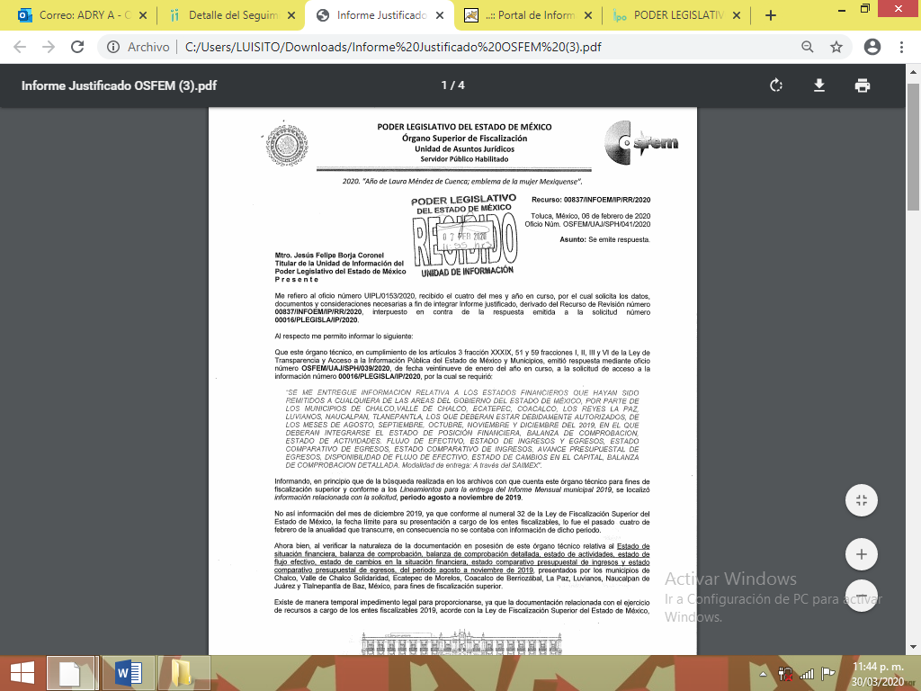
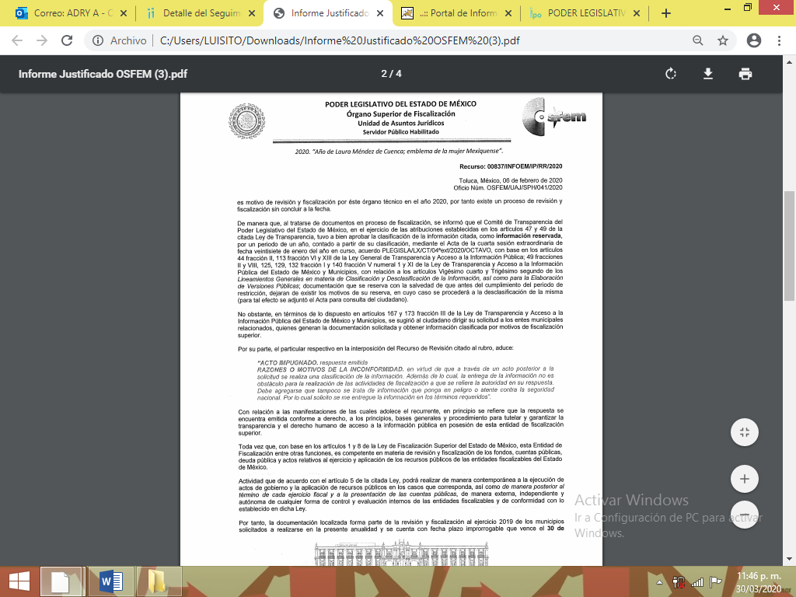
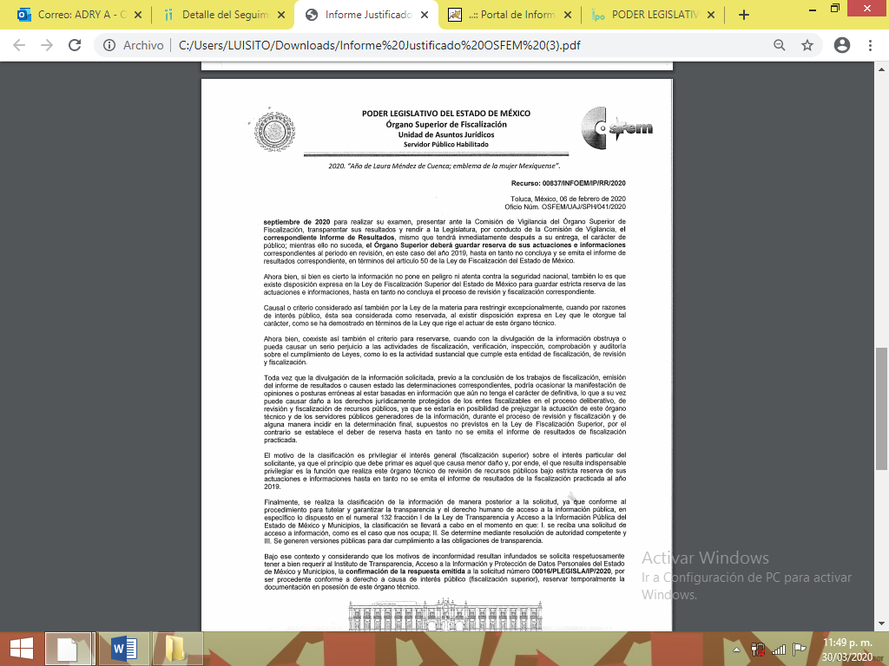
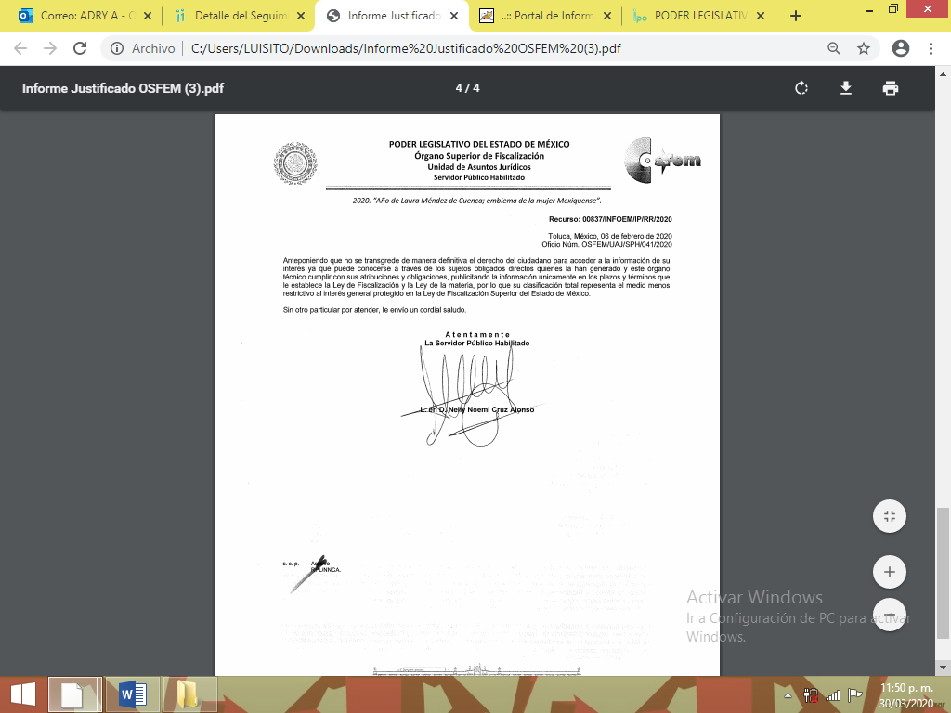
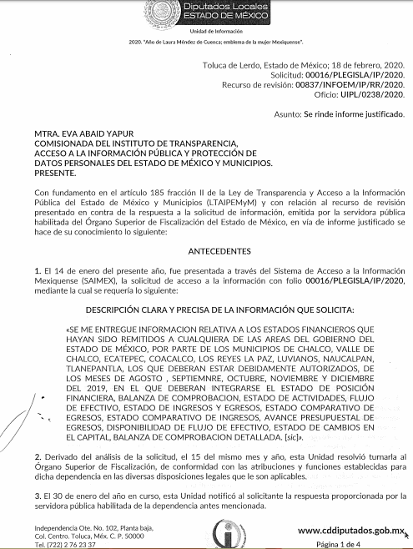
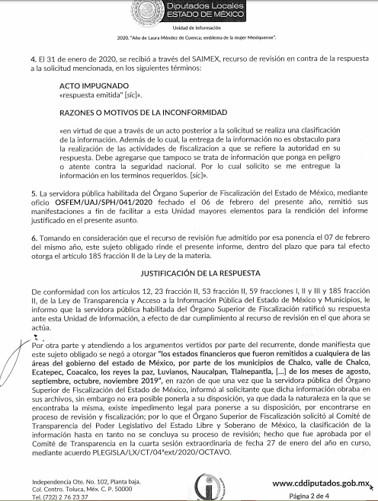
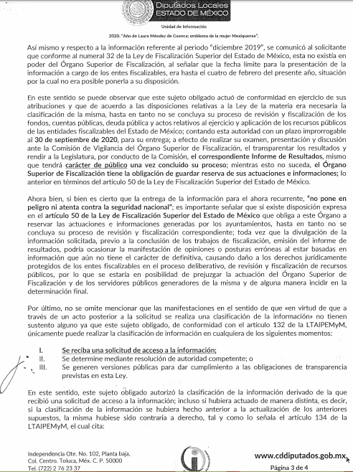
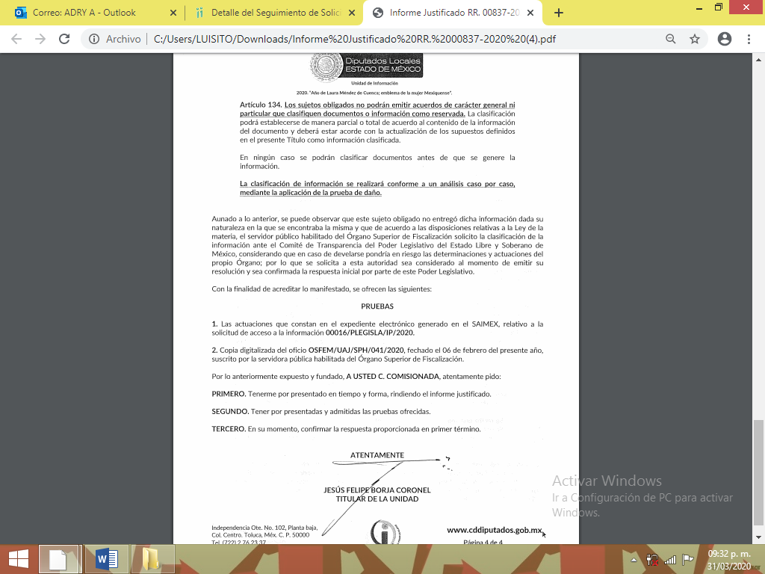Por su parte, EL RECURRENTE no realizó manifiestación alguna, ni presentó pruebas o alegatos que a su derecho convinieran, tal como se advierte a continuación:
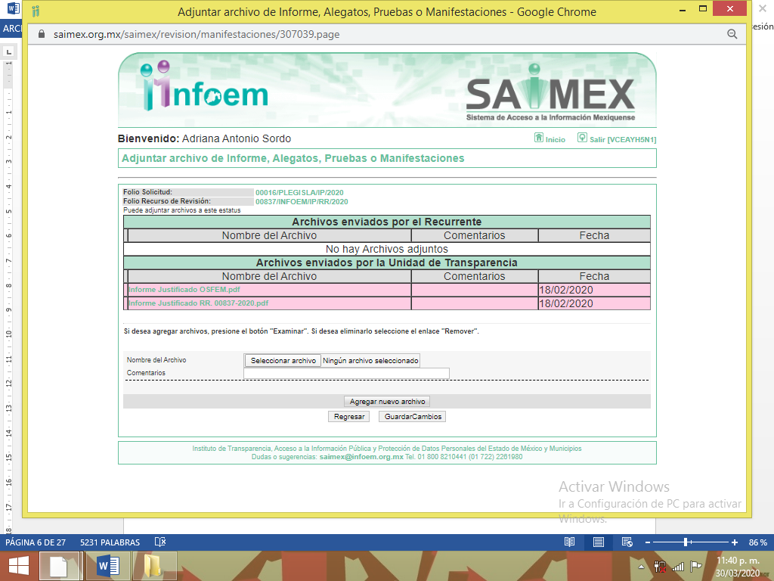
- Una vez analizado el estado procesal que guardaba el expediente, en fecha cuatro de agosto de dos mil veinte, la Comisionada Ponente acordó el cierre de instrucción; así como, la remisión del mismo a efecto de ser resuelto, de conformidad con lo establecido en el artículo 185, fracciones VI y VIII de la Ley de Transparencia y Acceso a la Información Pública del Estado de México y Municipios.
- El cuatro de agosto de dos mil veinte, la Comisionada Ponente acordó ampliar el plazo para resolver el recurso de revisión de mérito, por un periodo de hasta quince días hábiles, de conformidad con el artículo 181, tercer párrafo de la Ley de Transparencia y Acceso a la Información Pública del Estado de México y Municipios; y
CONSIDERANDO
- Competencia. Este Instituto de Transparencia, Acceso a la Información Pública y Protección de Datos Personales del Estado de México y Municipios, es competente para conocer y resolver el presente recurso, conforme a lo dispuesto en los artículos 6, Letra A de la Constitución Política de los Estados Unidos Mexicanos; 5, párrafos vigésimo segundo, vigésimo tercero y vigésimo cuarto, fracciones IV y V de la Constitución Política del Estado Libre y Soberano de México; 1, 2, fracción II, 13, 29, 36, fracciones I y II, 176, 178, 179, 181, párrafo tercero y 185 de la Ley de Transparencia y Acceso a la Información Pública del Estado de México y Municipios; y 9, fracciones I y XXIV y 11 del Reglamento Interior del Instituto de Transparencia, Acceso a la Información Pública y Protección de Datos Personales del Estado de México y Municipios; toda vez que se trata de un recurso de revisión interpuesto por un Ciudadano en términos de la Ley de la materia.
- Interés. El recurso de revisión fue interpuesto por parte legítima en atención a que fue presentado por EL RECURRENTE, quien formuló la solicitud de información pública número 00016/PLEGISLA/IP/2020.
- Oportunidad. El recurso de revisión fue interpuesto dentro del plazo de quince días hábiles contados a partir del día siguiente al en que EL RECURRENTE tuvo conocimiento de la respuesta impugnada, tal y como lo prevé el artículo 178 de la Ley de Transparencia y Acceso a la Información Pública del Estado de México y Municipios, que establece:

“Artículo 178. El solicitante podrá interponer, por sí mismo o a través de su representante, de manera directa o por medios electrónicos, recurso de revisión ante el Instituto o ante la Unidad de Transparencia que haya conocido de la solicitud dentro de los quince días hábiles, siguientes a la fecha de la notificación de la respuesta.
A falta de respuesta del sujeto obligado, dentro de los plazos establecidos en esta Ley, a una solicitud de acceso a la información pública, el recurso podrá ser interpuesto en cualquier momento, acompañado con el documento que pruebe la fecha en que presentó la solicitud.
En el caso de que se interponga ante la Unidad de Transparencia, ésta deberá remitir el recurso de revisión al Instituto a más tardar al día siguiente de haberlo recibido.”

En efecto, atendiendo a que EL SUJETO OBLIGADO notificó la respuesta a la solicitud de información pública el treinta de enero de dos mil veinte; en consecuencia, el plazo de quince días hábiles que el artículo 178 de la ley de la materia otorga al RECURRENTE para presentar el recurso de revisión, transcurrió del treinta y uno de enero al veintiuno de febrero de dos mil veinte, sin contemplar en el cómputo los días uno, dos, ocho, nueve, quince y dieciséis de febrero de dos mil veinte, por corresponder a sábados y domingos, considerados como días inhábiles; en términos del artículo 3, fracción X de la Ley de Transparencia y Acceso a la Información Pública del Estado de México y Municipios; así como el día tres de febrero de dos mil veinte, por suspensión de labores en el Instituto, de conformidad con el Calendario Oficial en Materia de Transparencia, Acceso a la Información Pública y Protección de Datos Personales del Estado de México y Municipios, para el año dos mil veinte y enero de dos mil veintiuno, publicado en el Periódico Oficial “Gaceta del Gobierno”, el diecinueve de diciembre de dos mil diecinueve.

En ese tenor, si el recurso de revisión que nos ocupa, se interpuso el treinta y uno de enero de dos mil veinte, éste se encuentra dentro de los márgenes temporales previstos en el citado precepto legal y, por tanto, se considera oportuno.

- Procedibilidad. Del análisis efectuado, se advierte la procedibilidad del presente recurso de revisión, en razón de acreditación plena de todos y cada uno de los elementos formales exigidos por el artículo 180 de la Ley de Transparencia y Acceso a la Información Pública del Estado de México y Municipios, en atención a que fue presentado mediante el formato visible en EL SAIMEX.

- Estudio y resolución del asunto. Del análisis efectuado se advierte que el recurso de revisión de que se trata es procedente; toda vez, que se actualiza la hipótesis prevista en la fracción II del artículo 179 de la Ley de la materia, que a la letra indica:

“Artículo 179. El recurso de revisión es un medio de protección que la Ley otorga a los particulares, para hacer valer su derecho de acceso a la información pública, y procederá en contra de las siguientes causas:
. . .
II. La clasificación de la información;
…”

(Énfasis añadido)
El precepto legal antes citado, establece como supuestos de procedencia del recurso de revisión, la clasificación de la información, situación que se actualiza en el presente caso, ya que la información solicitada por el particular fue clasificada como reservada por un año o hasta en tanto cesen los motivos de reserva, lo que se analizara más adelante.
Para ilustrar dicha actualización, debemos recordar que el hoy RECURRENTE en la solicitud de acceso a la información pública, requirió del SUJETO OBLIGADO, vía EL SAIMEX, lo siguiente:
- Información relativa a los estados financieros, en el que se integre el estado de posición financiera, balanza de comprobación, estado de actividades, flujo de efectivo, estado de ingresos y egresos, estado comparativo de egresos, estado comparativo de ingresos, avance presupuestal de egresos, disponibilidad de flujo de efectivo, estado de cambios en el capital, balanza de comprobación detallada, realizada por los Municipios de Chalco, Valle de Chalco, Ecatepec, Coacalco, Los Reyes la Paz, Luvianos, Naucalpan y Tlalnepantla, debidamente autorizados, de los meses de agosto, septiembre, octubre, noviembre y diciembre del 2019.
Ahora bien, EL SUJETO OBLIGADO dio repuesta a lo solicitado por el particular, al adjuntar lo descrito en el resultando III.

Inconforme con la respuesta, el ahora RECURRENTE, procedió a interponer el presente recurso de revisión, señalando tanto en acto impugnado, así como en sus razones o motivos de inconformidad, la clasificación de la información por parte del SUJETO OBLIGADO.

Por otra parte, de las constancias que obran en el SAIMEX, se advierte que EL RECURRENTE no realizó manifestaciones o alegatos, ni ofreció los medios de prueba que a su derecho conviniera, mientras que EL SUJETO OBLIGADO, mediante Informe Justificado ratificó su respuesta inicial.

Bajo ese contexto, este Instituto analizó la totalidad de constancias que integran el expediente electrónico del SAIMEX y advirtió que las razones o motivos de inconformidad hechos valer por EL RECURRENTE devienen infundados, de acuerdo a las consideraciones de hecho y de derecho que a continuación se desagregan.
Precisado ello, se obvia el análisis de la competencia por parte del SUJETO OBLIGADO, para generar, administrar o poseer la información solicitada en el recurso que nos ocupa, dado que éste ha asumido la misma, mediante respuesta e Informe Justificado; por lo que, ante tales pronunciamientos se arriba a que genera, posee y administra la información requerida por el particular.
En este contexto, el hecho de que EL SUJETO OBLIGADO haya asumido contar con la información pública solicitada en el recurso que nos ocupa, acepta que es competente para generarla, poseerla y administrarla, en ejercicio de sus funciones de derecho público, motivo por el cual se actualiza el supuesto jurídico, previsto en el artículo 12 de la Ley de Transparencia y Acceso a la Información Pública del Estado de México y Municipios, que literalmente establece:

“Artículo 12. Quienes generen, recopilen, administren, manejen, procesen, archiven o conserven información pública serán responsables de la misma en los términos de las disposiciones jurídicas aplicables.

Los sujetos obligados sólo proporcionarán la información pública que se les requiera y que obre en sus archivos y en el estado en que ésta se encuentre. La obligación de proporcionar información no comprende el procesamiento de la misma, ni el presentarla conforme al interés del solicitante; no estarán obligados a generarla, resumirla, efectuar cálculos o practicar investigaciones.”

De hecho, el estudio de la naturaleza jurídica de la información pública solicitada, tiene por objeto determinar si ésta la genera, posee o administra EL SUJETO OBLIGADO; sin embargo, en aquellos casos en que éste la asume, implica que cuenta con dicha información; por consiguiente, a nada práctico nos conduciría su estudio, ya que se insiste, ésta fue asumida por el mismo, lo que implica que genera, posee y administra, en ejercicio de sus funciones de derecho público, motivo por el cual se actualiza el supuesto jurídico, previsto en el artículo 12 de la Ley de la materia, anteriormente referido.

Asimismo, no se omite comentar que, al haber existido un pronunciamiento por parte del SUJETO OBLIGADO mediante respuesta e Informe Justificado, a fin de dar atención a la solicitud planteada, este Instituto no está facultado para manifestarse sobre la veracidad de la información proporcionada, conforme al artículo 36 de la Ley de la Materia.
Sirve de sustento a lo anterior, el criterio 31/10 emitido por el entonces Instituto Federal de Acceso a la Información y Protección de Datos, ahora Instituto Nacional de Transparencia, Acceso a la Información y Protección de Datos Personales (INAI), el cual refiere:
“El Instituto Federal de Acceso a la Información y Protección de Datos no cuenta con facultades para pronunciarse respecto de la veracidad de los documentos proporcionados por los sujetos obligados. El Instituto Federal de Acceso a la Información y Protección de Datos es un órgano de la Administración Pública Federal con autonomía operativa, presupuestaria y de decisión, encargado de promover y difundir el ejercicio del derecho de acceso a la información; resolver sobre la negativa de las solicitudes de acceso a la información; y proteger los datos personales en poder de las dependencias y entidades. Sin embargo, no está facultado para pronunciarse sobre la veracidad de la información proporcionada por las autoridades en respuesta a las solicitudes de información que les presentan los particulares, en virtud de que en los artículos 49 y 50 de la Ley Federal de Transparencia y Acceso a la Información Pública Gubernamental no se prevé una causal que permita al Instituto Federal de Acceso a la Información y Protección de Datos conocer, vía recurso revisión, al respecto. Expedientes: 2440/07 Comisión Federal de Electricidad - Alonso Lujambio Irazábal 0113/09 Instituto de Seguridad y Servicios Sociales de los Trabajadores del Estado – Alonso Lujambio Irazábal 1624/09 Instituto Nacional para la Educación de los Adultos - María Marván Laborde 2395/09 Secretaría de Economía - María Marván Laborde 0837/10 Administración Portuaria Integral de Veracruz, S.A. de C.V. – María Marván Laborde
Criterio 31/10” (sic)

En este mismo orden de ideas, es importante desglosar la información solicitada, con la remitida en respuesta, a efecto de verificar si EL SUJETO OBLIGADO satisfizo el derecho de acceso a la información del ahora RECURRENTE.

Así cabe recordar que, el particular, requirió del SUJETO OBLIGADO, la información relativa a los estados financieros, en el que se integre el estado de posición financiera, balanza de comprobación, estado de actividades, flujo de efectivo, estado de ingresos y egresos, estado comparativo de egresos, estado comparativo de ingresos, avance presupuestal de egresos, disponibilidad de flujo de efectivo, estado de cambios en el capital, balanza de comprobación detallada, realizada por los Municipios de Chalco, Valle de Chalco, Ecatepec, Coacalco, Los Reyes la Paz, Luvianos, Naucalpan y Tlalnepantla, debidamente autorizados, de los meses de agosto, septiembre, octubre, noviembre y diciembre del 2019.

Acto seguido, mediante respuesta la Servidora Pública Habilitada del Órgano Superior de Fiscalización, manifestó que después de una búsqueda de la documentación solicitada en los archivos y conforme a los Lineamientos para la entrega del Informe Mensual Municipal 2019, se localizó la información requerida del periodo de agosto a noviembre de 2019, no así, del mes de diciembre de 2019, ya que conforme al numeral 32 de la Ley de Fiscalización Superior del Estado de México, se tenía como fecha límite para presentar el informe mensual de diciembre de 2019, por parte de los entes fiscalizables hasta el 4 de febrero de 2020. De igual forma, manifestó que de manera temporal existía impedimento legal para proporcionar la información localizada, ya que la documentación relacionada con el ejercicio de los recursos a cargo de los entes fiscalizables 2019, es motivo de revisión y fiscalización en el año 2020, por tanto, formaban parte de un proceso de revisión y fiscalización sin concluir, ya que de conformidad con los numerales 32 y 50 de la Ley de Fiscalización Superior del Estado de México, 35 de la Ley Orgánica del Poder Legislativo del Estado Libre y Soberano del México, se contaba con fecha de plazo improrrogable para rendir a la Legislatura el Informe de Resultados de la Fiscalización practicada (revisión a informes mensuales y cuentas públicas anuales; evaluaciones y auditorías practicadas al año 2019 de los entes fiscalizables) al 30 de septiembre de 2020.

Por lo anterior, es conveniente precisar la definición del “Estado de Situación Financiera”, al respecto, El Glosario de Términos Hacendarios del Instituto Hacendario del Estado de México, lo define como:

“Un documento contable que refleja la situación financiera de un ente económico, ya sea de una organización pública o privada, a una fecha determinada, y que permite efectuar un análisis comparativo de la misma; incluye el activo, el pasivo y el patrimonio.”

De igual forma, el Glosario citado define que:

“Activo: es el conjunto de bienes, valores y derechos reales y personales sobre los que se tiene la propiedad.

Término contable-financiero con el que se denomina al conjunto de recursos económicos con los que cuenta una persona, sociedad, corporación, entidad empresa o cualquier organización económica.

Pasivo: es el conjunto de obligaciones y gravámenes a cargo de los propietarios o empresarios de un negocio.

Patrimonio: es el conjunto de bienes y derechos de una persona, empresa o país en un momento determinado y que tiene un valor económico. El patrimonio está constituido por bienes inmuebles, muebles, títulos, valores, derechos intangibles, acciones, obligaciones y deudas, entre otros.

Cuenta de la situación financiera que representa el importe de los bienes y derechos que son propiedad de los gobiernos federal, estatal y municipal”

Los conceptos anteriores se complementan con lo dispuesto por el Manual Único de Contabilidad Gubernamental para las Dependencias y Entidades Públicas del Gobierno y Municipios del Estado de México (Décimo Octava Edición), publicado en la Gaceta de Gobierno del Estado de México el día treinta y uno de mayo de dos mil diecinueve, el cual en su página 209, expresa que la finalidad del estado de situación financiera “…es mostrar información relativa a los recursos y obligaciones de un ente público, a una fecha determinada. Se estructura en Activos, Pasivos y Hacienda Pública/Patrimonio. Los activos están ordenados de acuerdo con su disponibilidad en circulantes y no circulantes revelando sus restricciones y, los pasivos, por su exigibilidad igualmente en circulantes y no circulantes, de esta manera se revelan las restricciones a las que el ente público está sujeto, así como sus riesgos financieros”.

Los elementos citados conllevan a considerar, que el “estado de situación financiera” es el documento contable perteneciente a los Municipios señalados en la solicitud, que refleja su situación financiera, incluyendo su activo, pasivo y patrimonio, con la finalidad de mostrar la posición financiera de la entidad fiscalizable.

Así pues, es de señalar el “Estado de Situación Financiera” es un documento que se entrega mediante Informe mensual al Órgano Superior de Fiscalización de ésta Entidad, los primeros veinte días posteriores al termino del mes correspondiente, tal y como lo establecen los artículos 1, 2, y 32 de la Ley de Fiscalización Superior del Estado de México que al efecto señalan:

“Artículo 1.- La presente Ley es de orden público e interés general y tiene por objeto establecer disposiciones para fiscalizar, auditar, revisar, substanciar, resolver y sancionar las cuentas y actos relativos a la aplicación de los fondos públicos del Estado y de los Municipios; así como los fondos públicos federales en los términos convenidos con dicho ámbito; asimismo, regular la organización, funcionamiento y atribuciones del órgano encargado de la aplicación de esta Ley.”

“Artículo 2.- Para los efectos de la presente Ley, se entenderá por:
…

II. Municipios: A los Municipios del Estado;

III. Órgano Superior: Al Órgano Superior de Fiscalización del Estado de México;

XI. Informe Mensual: Al documento que mensualmente envían para su análisis al Órgano Superior de Fiscalización de la Legislatura, las Tesorerías Municipales y la Secretaría de Finanzas;”

“Artículo 32.- El Gobernador del Estado, por conducto del titular de la dependencia competente, presentará a la Legislatura la cuenta pública del Gobierno del Estado del ejercicio fiscal inmediato anterior, a más tardar el quince de mayo de cada año.

Los Presidentes Municipales presentarán a la Legislatura las cuentas públicas anuales de sus respectivos municipios, del ejercicio fiscal inmediato anterior, dentro de los quince primeros días del mes de marzo de cada año; asimismo, los informes mensuales los deberán presentar dentro de los veinte días posteriores al término del mes correspondiente.”

Razón por la que al Órgano Superior de Fiscalización de ésta entidad federativa, le asiste la facultad de emitir los Lineamientos para la Integración del Informe Mensual, en términos la fracción XI del artículo 8 de la Ley de Fiscalización Superior del Estado de México, que señalan:

“Artículo 8. El Órgano Superior tendrá las siguientes atribuciones:
…
XI. Establecer los lineamientos, criterios, procedimientos, métodos y sistemas para las acciones de control y evaluación, necesarios para la fiscalización de las cuentas públicas y los informes trimestrales;
…”

De esta forma, el Órgano Superior de Fiscalización del Estado de México (OSFEM), emite anualmente los Lineamientos en los cuales definen los criterios, formatos y documentación necesaria para presentar los informes mensuales; homologar la información y eficientar la fiscalización.

Estos lineamientos son de observancia general para todos los servidores públicos de las entidades fiscalizables que desempeñen un empleo, cargo o comisión, de cualquier naturaleza en la administración pública municipal y que manejen recursos públicos como lo son los municipios; en atención a ello, el informe mensual deberá ser presentado al Órgano Superior de Fiscalización dentro de los 20 días posteriores al término del mes correspondiente.

Asimismo, los Lineamientos para la Integración del Informe Mensual 2019, emitidos por el Órgano Superior de Fiscalización (OSFEM), visibles en la página oficial de dicho Órgano se destaca que dentro de los informes mensuales que los Ayuntamientos tienen la obligación de rendir, se tiene contemplado precisamente la presentación de la Información referente al documento denominado “Estado de Situación Financiera” detallado en el disco 1, tal y como se muestra en las siguientes imágenes:

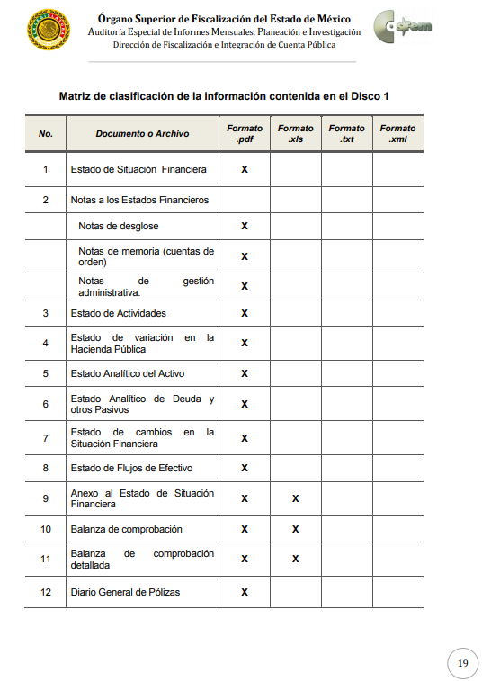
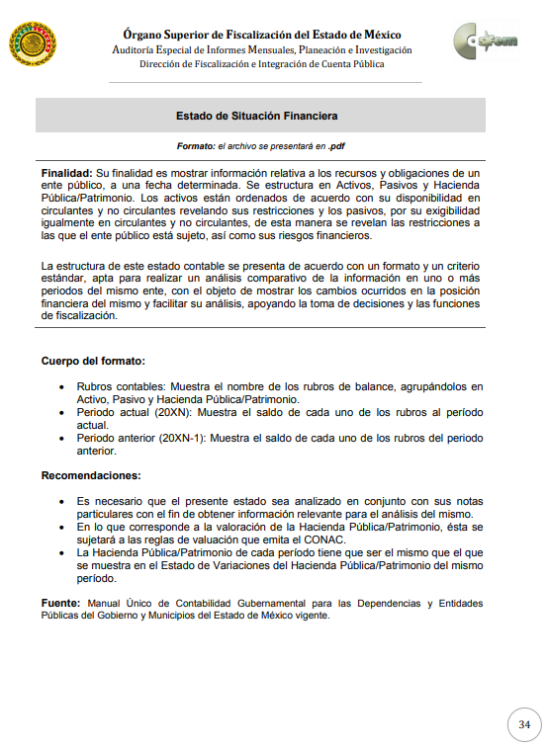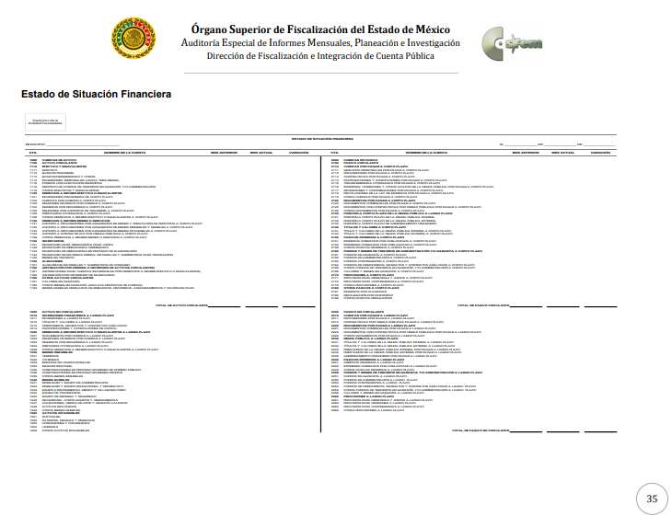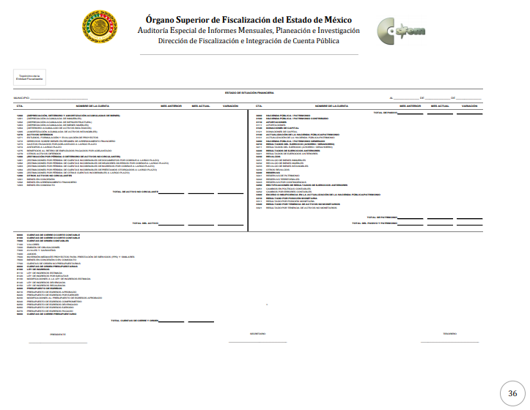
En consecuencia, el Estado de situación financiera y la documentación que la conforma debe ser entregado por EL SUJETO OBLIGADO al Órgano Superior de Fiscalización del Estado de México (OSFEM), de manera mensual, de conformidad con el artículo 32 de la Ley de Fiscalización Superior del Estado de México.

En este mismo orden de ideas, EL SUJETO OBLIGADO, dio respuesta señalando que había localizado la información solicitada de los meses de agosto a noviembre de 2019, no así, del mes de diciembre de 2019, ya que conforme al numeral 32 de la Ley de Fiscalización Superior del Estado de México, se tenía como fecha límite para presentar el informe mensual de diciembre de 2019, por parte de los entes fiscalizables hasta el 4 de febrero de 2020, esto de conformidad con el Calendario de Obligaciones publicado por el OSFEM, como a continuación se observa.


De lo anterior, se observa que los entes fiscalizables tienen como fecha límite para rendir el informe mensual correspondiente el día cuatro de febrero de dos mil veinte, por lo que la información solicitada por el particular, concerniente al mes de diciembre de dos ml diecinueve, en la fecha de la solicitud y respuesta, aun no obraba en su archivos, por ello, los sujetos obligados sólo proporcionarán la información pública que se les requiera y que obre en sus archivos y en el estado en que ésta se encuentre, de conformidad con el artículo 12 de la Ley Adjetiva.

Así mismo, mediante respuesta, EL SUJETO OBLIGADO, manifestó que el estado de situación financiera, de los municipios señalados en la solicitud, de los meses de agosto a noviembre de 2019, formaban parte del ejercicio de los recursos a cargo de los entes fiscalizables del año 2019 y a la fecha de la solicitud, formaban parte de un proceso de revisión y fiscalización sin concluir, ya que de conformidad con los numerales 32 y 50 de la Ley de Fiscalización Superior del Estado de México, 35 de la Ley Orgánica del Poder Legislativo del Estado Libre y Soberano del México, se contaba con fecha de plazo improrrogable para rendir a la Legislatura el Informe de Resultados de la Fiscalización practicada (revisión a informes mensuales y cuentas públicas anuales; evaluaciones y auditorías practicadas al año 2019 de los entes fiscalizables) al 30 de septiembre de 2020, tal como se advierte a continuación:

Ley de Fiscalización Superior del Estado de México
Artículo 50.- El Órgano Superior tendrá un plazo improrrogable que vence el 30 de septiembre del año en que se entreguen las cuentas públicas, para presentar el Informe de Resultados ante la Comisión de Vigilancia del Órgano Superior de Fiscalización, mismo que tendrá el carácter público y, en consecuencia, deberá ser publicado en medios electrónicos de manera inmediatamente posterior a la entrega que haga el Órgano Superior a la Comisión de Vigilancia; mientras ello no suceda, el Órgano Superior deberá guardar reserva de sus actuaciones e informaciones.
La revisión, análisis, aclaración y discusión del informe a que hace referencia el párrafo anterior, y el estudio del contenido de la cuenta pública, servirán como principal instrumento para que la Comisión de Vigilancia del Órgano Superior de Fiscalización elabore el dictamen de las cuentas públicas, el cual deberá presentarse ante el Pleno de la Legislatura para su votación y emisión del decreto que tenga por fiscalizadas las cuentas públicas del Estado y Municipios a más tardar el 05 de diciembre del año en que se presente dicho informe.
La calificación no suspende el trámite de las acciones promovidas o que se promuevan, por parte del Órgano Superior de Fiscalización del Estado de México, mismas que seguirán el procedimiento de acuerdo a las disposiciones legales aplicables.
La Comisión vigilara la publicación del Informe de Resultados, de todas y cada una de las reuniones de trabajo que realice para analizarlo y del decreto que emita la Legislatura, de manera inmediata a que cada uno acontezca.
La Comisión dará seguimiento a los informes emitidos por el Órgano Superior, que incluirán de forma cualitativa y cuantitativa las observaciones y recomendaciones así como a los procedimientos resarcitorios y demás acciones promovidas, por el OSFEM de la siguiente forma:
a) Número de auditorías, tipo de auditoria, alcance y planeación de la misma.
b) La identificación de la entidad fiscalizable.
c) Las observaciones resarcitorias y el seguimiento de los mismos hasta su total conclusión.
d) El comportamiento de la entidad fiscalizable respecto a las observaciones realizadas.
e) El cumplimiento de los programas auditados mediante auditoria del desempeño.

Ley Orgánica del Poder Legislativo del Estado Libre y Soberano
del México

Artículo 35.- La Legislatura recibirá anualmente para su revisión las cuentas de gastos del Estado, correspondiente al año inmediato anterior, a más tardar el 15 de mayo, y de los municipios, dentro de los primeros quince días naturales del mes de marzo.

La Comisión de Vigilancia del Órgano Superior de Fiscalización deberá celebrar reunión de trabajo para revisar los Informes de Resultados presentados por el Órgano Superior de Fiscalización, a más tardar el 10 de octubre.

Atento a lo señalado con anterioridad EL SUJETO OBLIGADO, clasificó como información reservada mediante el Acta de la Cuarta Sesión Extraordinaria del Comité de Transparencia del SUJETO OBLIGADO de fecha 27 de enero de 2020, mediante el cual se confirmó la clasificación como reservada del Estado de Situación Financiera, balanza de comprobación, balanza de comprobación detallada, estado de actividades, estado de flujo efectivo, estado de cambios en la situación financiera, estado comparativo presupuestal de ingresos y estado comparativo presupuestal de egresos, del periodo de agosto a noviembre de 2019, presentados al Órgano Superior de Fiscalización, por los Municipios de Chalco, Valle de Chalco Solidaridad, Ecatepec de Morelos, Coacalco de Berriozábal, La Paz, Luvianos, Naucalpan de Juárez y Tlalnepantla de Baz, por el periodo de un año o hasta en tanto cesen los motivos de reserva, al formar parte de la revisión y fiscalización de los municipios señalados mediante la siguiente prueba de daño:
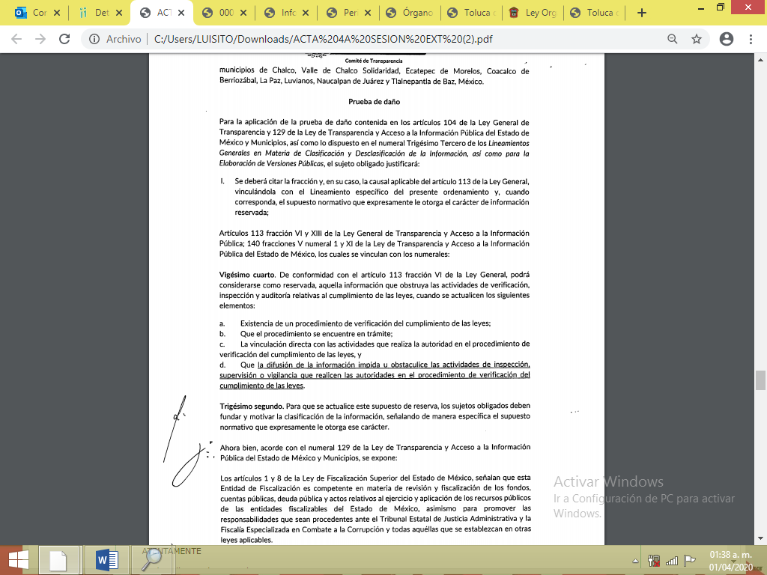
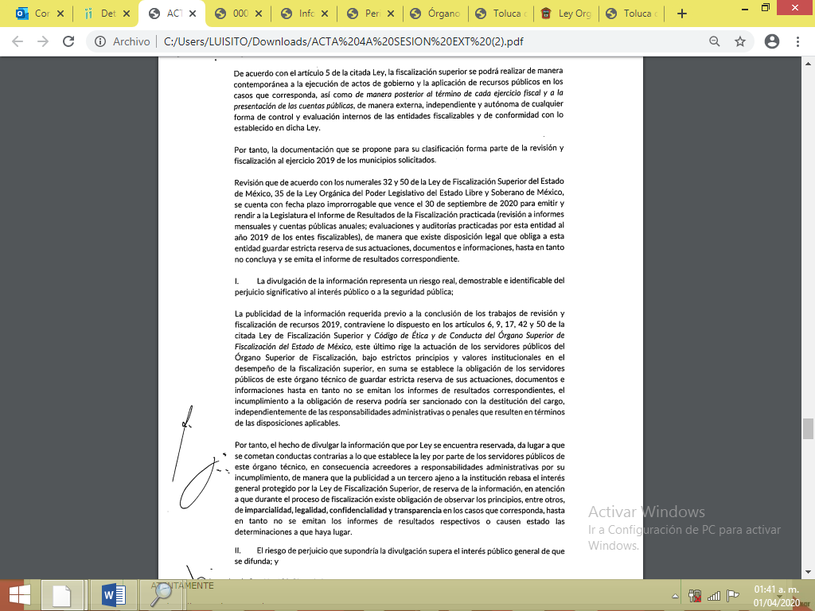
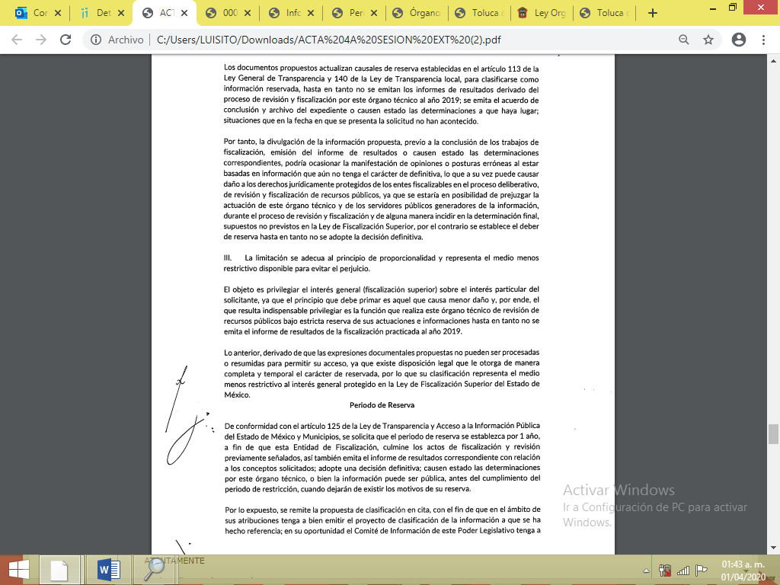
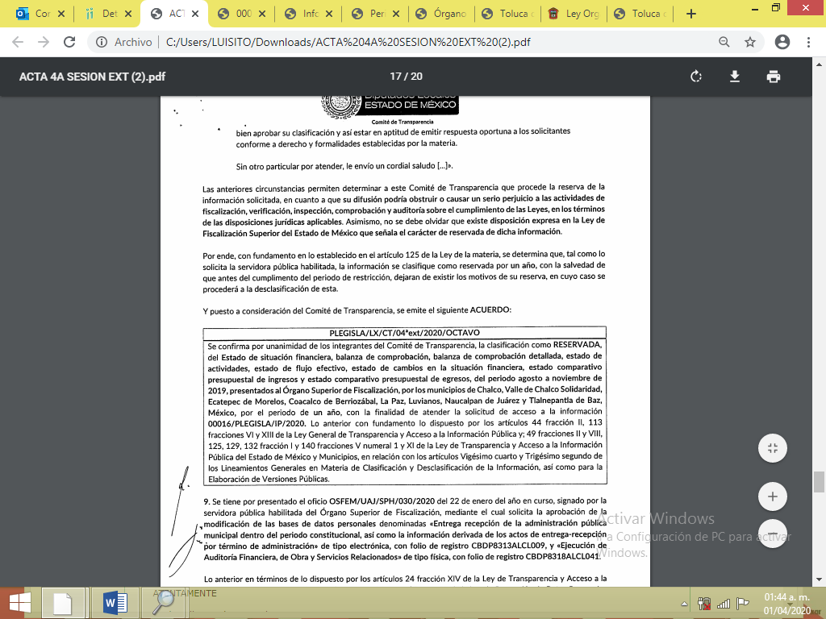

De dicho acuerdo, se evidencia que conforme al artículo 50 de la Ley de Fiscalización Superior del Estado de México el Órgano Superior tendrá un plazo improrrogable que vence el 30 de septiembre del año en que se entreguen las cuentas públicas, para presentar el Informe de Resultados ante la Comisión de Vigilancia del Órgano Superior de Fiscalización, mismo que tendrá el carácter público y, en consecuencia, deberá ser publicado en medios electrónicos de manera inmediatamente posterior a la entrega que haga el Órgano Superior a la Comisión de Vigilancia; mientras ello no suceda, el Órgano Superior deberá guardar reserva de sus actuaciones e informaciones, es decir, la propia Ley exige la reserva de la información que conforma el estado de situación financiera de los entes fiscalizables por parte del SUJETO OBLIGADO, hasta en tanto no se haya concluido el proceso de revisión y fiscalización de los mismos y sea presentado el Informe de Resultados ante la Comisión de Vigilancia, por ello se acredita la justificación fundada y motivada de la clasificación como reservada por un año o hasta que cesen los motivos de la reserva, en virtud de que el Comité de Transparencia acreditó mediante la prueba de daño que realizó en el Acuerdo correspondiente, al tratarse de un proceso de fiscalización que está en trámite y no ha concluido, por tanto se cumplieron los requisitos de fundamentación y motivación.
Siendo pertinente aclarar que, la información que se clasifica bajo la premisa de reservada, no pierde el carácter de pública, sino que se reserva temporalmente del conocimiento público, es decir, que por un tiempo determinado, se conservará y custodiará la información de manera especial, y una vez transcurrido el plazo de reserva, el documento podrá divulgarse.
Por todo lo anterior, la reserva de la información implica una clasificación, la cual debe entenderse como el proceso mediante el cual EL SUJETO OBLIGADO determina que la información en su poder actualiza alguno de los supuestos conforme a las normas aplicables.
Así las cosas, con el fin de cumplir con los presupuestos de fundamentación y motivación que debe regir las actuaciones de este Instituto, como autoridad, es necesario justificar que la divulgación de la información representa un riesgo real, demostrable e identificable del perjuicio significativo al interés público o a la seguridad pública: que el riesgo de perjuicio que supondría la divulgación supera el interés público general de que se difunda y que la limitación se adecua al principio de proporcionalidad y representa el medio menos restrictivo disponible para evitar el perjuicio, situación que se justificó mediante la prueba de daño adjunta a la respuesta.
Así, de conformidad con los parámetros del artículo 113, fracción VI de la Ley General de Transparencia y Acceso a la Información Pública, en el cual, se señala que deberá considerase como información reservada aquella cuya publicación obstruya las actividades de verificación, inspección y auditoría relativas al cumplimiento de las leyes o afecte la recaudación de contribuciones, en sintonía con el artículo 140, fracción V, numeral 1 de la Ley de Transparencia y Acceso a la Información Pública del Estado de México y Municipios, que prevé que el acceso a la información pública será restringido excepcionalmente, cuando aquella cuya divulgación obstruya o pueda causar un serio perjuicio a, las actividades de fiscalización, verificación, inspección, comprobación y auditoría sobre el cumplimiento de las Leyes, en relación con lo estipulado por los Lineamientos generales en materia de clasificación y desclasificación de la información, así como para la elaboración de versiones públicas, en su artículo séptimo, numeral 1, refiere que la clasificación de la información se llevará a cabo en el momento en que se reciba una solicitud de acceso a la información; situación que se actualizó en el presente caso y que oportunamente se analizó por EL SUJETO OBLIGADO.
De la misma forma, los Lineamientos antes citados, en su artículo vigésimo cuarto, concatenado al artículo 113, fracción VI de la Ley General, refiere que podrá considerarse como reservada, aquella información cuya difusión obstruya las actividades de verificación, inspección y auditoría relativas al cumplimiento de las leyes, lo que en el presente caso, se justifica, al ser la propia Ley de Fiscalización Superior del Estado de México en su artículo 50, que señala que el Órgano Superior de Fiscalización deberá guardar reserva de sus actuaciones e informaciones, en el proceso de verificación y fiscalización de los entres fiscalizable, hasta en tanto, sea entregado el Informe de Resultados ante la Comisión de Vigilancia del Órgano Superior de Fiscalización, mismo que tendrá el carácter público y, en consecuencia, deberá ser publicado en medios electrónicos de manera inmediatamente posterior a su entrega. Por lo que, se advierte que EL SUJETO OBLIGADO, realizó el análisis de la información requerida por el particular, determinando la clasificación de la información como reservada, atendiendo los requisitos de legalidad y formalidad que dicta la Ley de la materia.
De tal manera, derivado del análisis del requerimiento formulado por EL RECURRENTE y la respuesta proporcionada por EL SUJETO OBLIGADO, este Instituto advierte que la misma fue congruente, privilegiando los principios de simplicidad, rapidez, gratuidad del procedimiento, auxilio y orientación a los particulares, con el objeto de otorgar la protección más amplia del derecho de las personas, estipulados en el artículo 150 de la Ley de Transparencia y Acceso a la Información Pública del Estado de México y Municipios, como se transcribe a continuación:

“Artículo 150. El procedimiento de acceso a la información es la garantía primaria del derecho en cuestión y se rige por los principios de simplicidad, rapidez gratuidad del procedimiento, auxilio y orientación a los particulares, así como atención adecuada a las personas con discapacidad y a los hablantes de lengua indígena con el objeto de otorgar la protección más amplia del derecho de las personas.”(Sic)
En consecuencia, se advierte que a través de la respuesta proporcionada por EL SUJETO OBLIGADO, se colmó el derecho de acceso a la información pública del solicitante; por ende, es claro que las razones o motivos de inconformidad hechos valer por EL RECURRENTE devienen infundados; por lo que, lo procedente es CONFIRMAR la respuesta del SUJETO OBLIGADO, no obstante se debe señalar que el particular, de estimarlo pertinente, pude en cualquier momento realizar la solicitud de acceso a la información al Municipio generador de la información.
Así, con fundamento en lo prescrito en los artículos 5, párrafos vigésimo segundo, vigésimo tercero y vigésimo cuarto, fracciones IV y V de la Constitución Política del Estado Libre y Soberano de México; 2, fracción II, 9, 29, 36, fracciones I y II, 176, 178, 179, 181, 185, fracción I, 186 y 188 de la Ley de Transparencia y Acceso a la Información Pública del Estado de México y Municipios, este Pleno:

RESUELVE
- Resultan infundadas las razones o motivos de inconformidad hechas valer por EL RECURRENTE, en términos del Considerando QUINTO de la presente resolución.

- Se CONFIRMA la respuesta otorgada por EL SUJETO OBLIGADO a la solicitud de acceso a la información pública número 00016/PLEGISLA/IP/2020.

- Notifíquese la presente resolución al Titular de la Unidad de Transparencia del SUJETO OBLIGADO para su conocimiento.

- Notifíquese al RECURRENTE la presente resolución.
- Hágase del conocimiento del RECURRENTE que de conformidad con lo establecido en los artículos 159 y 160 de la Ley General de Transparencia y Acceso a la Información Pública y en el artículo 196 de la Ley de Transparencia y Acceso a la Información Pública del Estado de México y Municipios, podrá impugnarla vía recurso de inconformidad ante el Instituto Nacional de Transparencia, Acceso a la Información y Protección de Datos Personales, o bien, vía Juicio de Amparo en términos de las leyes aplicables.

ASÍ LO RESUELVE, POR MAYORÍA DE VOTOS, EL PLENO DEL INSTITUTO DE TRANSPARENCIA, ACCESO A LA INFORMACIÓN PÚBLICA Y PROTECCIÓN DE DATOS PERSONALES DEL ESTADO DE MÉXICO Y MUNICIPIOS, CONFORMADO POR LOS COMISIONADOS ZULEMA MARTÍNEZ SÁNCHEZ; EVA ABAID YAPUR; JOSÉ GUADALUPE LUNA HERNÁNDEZ, JAVIER MARTÍNEZ CRUZ EMITIENDO OPINIÓN PARTICULAR Y LUIS GUSTAVO PARRA NORIEGA EMITIENDO VOTO EN CONTRA CON VOTO DISIDENTE, EN LA DÉCIMA TERCERA SESIÓN ORDINARIA CELEBRADA EL DÍA DOCE DE AGOSTO DE DOS MIL VEINTE, ANTE EL SECRETARIO TÉCNICO DEL PLENO, ALEXIS TAPIA RAMÍREZ.

Zulema Martínez Sánchez
Comisionada Presidenta
(RÚBRICA)
Eva Abaid Yapur  Comisionada  (RÚBRICA) | José Guadalupe Luna Hernández  Comisionado  (RÚBRICA)
Javier Martínez Cruz  Comisionado  (RÚBRICA) | Luis Gustavo Parra Noriega  Comisionado  (RÚBRICA)
Alexis Tapia Ramírez
Secretario Técnico del Pleno
(RÚBRICA)

Esta hoja corresponde a la resolución de fecha doce de agosto de dos mil veinte, emitida en el recurso de revisión número 00837/INFOEM/IP/RR/2020.
YSM/AAS

https://www.osfem.gob.mx/04_Normatividad/doc/Normatividad/2019/19.-LineamInfMensualMpal_2019.pdf
Visible en la página electrónica https://www.osfem.gob.mx/09_Iconografia/doc/InfoEnt/03_CalObligPer2020.pdf

